## 41 fonts sử dụng nhiều trong thiết kế

[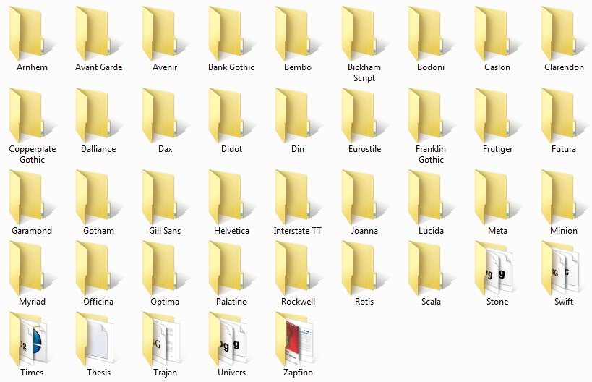](http://i989.photobucket.com/albums/af15/darudedpi/dpi/41fonts.jpg)